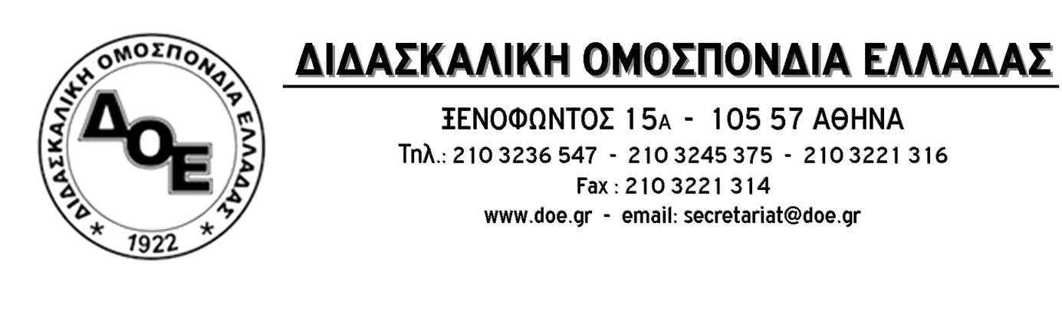
Αρ. Πρωτ. 1574 | Αθήνα 11/5/2021  Προς  Τους Συλλόγους Εκπαιδευτικών Π.Ε.

3 ΩΡΗ ΔΙΕΥΚΟΛΥΝΤΙΚΗ ΣΤΑΣΗ ΕΡΓΑΣΙΑΣ ΤΗΝ ΠΕΜΠΤΗ 13/5 ΓΙΑ ΤΗΝ ΕΚΔΙΚΑΣΗ ΤΗΣ ΠΡΟΣΦΥΓΗΣ ΤΩΝ ΕΚΠΑΙΔΕΥΤΙΚΩΝ ΚΑΛΛΙΤΕΧΝΙΚΗΣ ΠΑΙΔΕΙΑΣ ΣΤΟ ΣΤΕ
Το Δ.Σ. της Δ.Ο.Ε. προκηρύσσει 3ωρη διευκολυντική στάση εργασίας την Πέμπτη 13 Μαΐου 2021, από τις 11.00 έως τις 14.00 για τους εκπαιδευτικούς της Καλλιτεχνικής Παιδείας, προκειμένου να παραστούν στο Συμβούλιο της Επικρατείας, στην εκδίκαση της προσφυγής τους για την έξωση της Καλλιτεχνικής Παιδείας από το Λύκειο.

